温馨提示：
此套题为Word版，请按住Ctrl,滑动鼠标滚轴，调节合适的观看比例，答案解析附后。关闭Word文档返回原板块。
课堂15分钟达标练
1.(2015·德州高一检测)关于Na₂O和Na₂O₂的叙述正确的是( )
A.都能与水反应生成NaOH
B.都是碱性氧化物
C.都是白色固体
D.氧化钠比过氧化钠稳定
【解析】选A。Na₂O、Na₂O₂与水的反应分别为Na₂O+H₂O2NaOH，2Na₂O₂+2H₂O4NaOH+O₂↑，A项正确；Na₂O属于碱性氧化物，是白色固体，而Na₂O₂不属于碱性氧化物，为淡黄色固体，B、C项错误；Na₂O在空气中加热时可转化为Na₂O₂，故Na₂O₂更稳定，D错误。
2.(2015·长春高一检测)下列各组中的两种物质相互作用时，反应条件(温度、反应物用量比)改变，不会引起产物的种类改变的是( )
A.Na和O₂ B.NaOH和CO₂
C.Na₂O₂和CO₂ D.C和O₂
【解析】选C。Na和O₂反应在常温下产物是Na₂O，在加热时产物是Na₂O₂，产物与条件有关；NaOH和CO₂反应，CO₂过量时产物是NaHCO₃，CO₂少量时产物是Na₂CO₃，产物与用量有关；Na₂O₂和CO₂的产物和温度、用量无关；C和O₂反应，C过量时产物是CO，C少量时产物是CO₂，产物与用量有关。
3.(双选)把Na₂O₂投入下列各物质的稀溶液中，充分反应后不可能有浑浊产生的是( )
A.Ba(HCO₃)₂ B.Na₂CO₃
C.NaHCO₃ D.CuSO₄
【解析】选B、C。首先过氧化钠与水反应生成氢氧化钠和氧气，然后氢氧化钠再与各溶液中的溶质发生反应，A项产生碳酸钡沉淀，B项不发生反应，D项产生氢氧化铜沉淀，C项也能反应，但无沉淀产生。
【互动探究】(1)D项产生的沉淀是什么颜色？
提示：产生蓝色的氢氧化铜沉淀。
(2)若把B项改为饱和氢氧化钠溶液，且恢复到原温度下，则能产生沉淀吗？
提示：能产生沉淀，因为过氧化钠固体与溶剂水发生反应且生成溶质氢氧化钠，故会有晶体析出。
4.(2015·成都高一检测)在一定温度下，把Na₂O和Na₂O₂的固体分别溶于等质量的水中，都恰好形成此温度下的饱和溶液，则加入Na₂O和Na₂O₂的物质的量的大小为( )
A.n(Na₂O)>n(Na₂O₂)
B.n(Na₂O)<n(Na₂O₂)
C.n(Na₂O)=n(Na₂O₂)
D.无法确定
【解析】选C。根据反应方程式：Na₂O+H₂O2NaOH①，2Na₂O₂+2H₂O4NaOH+
O₂↑②，可知①②式中等物质的量的Na₂O、Na₂O₂消耗的H₂O一样多，产生溶质NaOH一样多，故形成此温度下的饱和溶液，加入Na₂O和Na₂O₂的物质的量相等，即n(Na₂O)=n(Na₂O₂)。
【易错提醒】易误认为过氧化钠与水反应后有氧气放出，溶液的质量会减小，浓度会变大，在都形成饱和溶液的前提下消耗的过氧化钠的质量会小于氧化钠的质量。
5.(2015·菏泽高一检测)纯碱和小苏打都是白色晶体，在日常生活中都可以找到。若要在家中将它们区分开来，下面的方法中可行的是( )
A.分别放在炒锅中加热，观察是否有残留物
B.分别用干净铁丝蘸取样品在煤气炉的火焰上灼烧，观察火焰颜色
C.将样品溶解，分别加入澄清石灰水，观察是否有白色沉淀
D.在水杯中各盛相同质量的样品，分别加入等体积的白醋，观察反应的剧烈程度
【解析】选D。纯碱是Na₂CO₃，小苏打是NaHCO₃，A项，分别放在炒锅中加热，残留物都是Na₂CO₃，不能区分开；B项，分别用干净铁丝蘸取样品在煤气炉的火焰上灼烧，火焰颜色都是黄色的，不能区分开；C项，将样品溶解，分别加入澄清石灰水，都有白色沉淀CaCO₃生成，不能区分开；D项，在水杯中各盛相同质量的样品，分别加入等体积的白醋，反应剧烈的是小苏打，可以区分开，正确。
【补偿训练】(2015·杭州高一检测)下列有关NaHCO₃和Na₂CO₃性质的比较中，正确的是( )
A.热稳定性：Na₂CO₃<NaHCO₃
B.常温时在水中的溶解度：Na₂CO₃<NaHCO₃
C.等质量的NaHCO₃和Na₂CO₃与足量稀盐酸反应产生CO₂的量：Na₂CO₃<NaHCO₃
D.等物质的量的NaHCO₃和Na₂CO₃与足量稀盐酸反应，NaHCO₃放出的CO₂多
【解析】选C。NaHCO₃热稳定性差，受热易分解，故热稳定性：Na₂CO₃>NaHCO₃，A项错误；常温时在水中的溶解度：Na₂CO₃>NaHCO₃，B项错误；等质量的NaHCO₃和Na₂CO₃物质的量Na₂CO₃<NaHCO₃，与足量稀盐酸反应产生CO₂的量：Na₂CO₃<NaHCO₃，C项正确；等物质的量的NaHCO₃和Na₂CO₃与足量稀盐酸反应，放出的CO₂一样多，D项错误。
6.(2015·兰州高一检测)把7.4g Na₂CO₃·10H₂O和NaHCO₃组成的固体混合物溶于水配成100mL溶液，其中c(Na⁺)=0.6mol·L⁻¹。若把等质量的固体混合物加热至恒重，残留固体的质量是( )
A.3.18g B.2.12g
C.4.22g D.5.28g
【解析】选A。把固体混合物加热至恒重，最后剩余的物质是Na₂CO₃，根据Na守恒，n(Na⁺)=0.6mol·L⁻¹×0.1L=0.06mol，则残留的Na₂CO₃的物质的量为0.03mol，质量为3.18g。
【方法规律】原子守恒应用于化学计算
原子守恒一般是指化学反应前后，参加反应的总物质中原子的总和不变，只是参加反应的物质，分子拆分成原子或原子团，再重新组合成新的几种分子，总的原子数不变。
举例：1mol C在氧气中燃烧所得气体中含有CO和CO₂，那么两种气体的物质的量之和是多少？根据碳原子守恒，二者的物质的量之和是1mol。
7.下列图示中，A为一种常见的单质，B、C、D、E是含A元素的常见化合物，它们的焰色反应均为黄色。
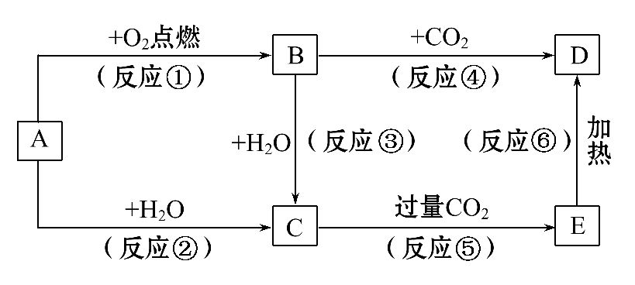
填写下列空白：
(1)写出化学式：A________，B________，D________。
(2)以上反应中属于氧化还原反应的有__________(填序号)。
(3)写出反应⑤的离子方程式：____________________________________。
写出反应⑥的化学方程式：________________________________________。
【解析】因为焰色反应是黄色且是单质，故A为单质钠，再由图示关系可以看出，B是A与O₂在点燃条件下生成的物质且焰色反应为黄色，故B为Na₂O₂，C为NaOH，D为Na₂CO₃，E为NaHCO₃。
答案：(1)Na Na₂O₂ Na₂CO₃ (2)①②③④
(3)OH⁻+CO₂HC
2NaHCO₃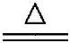Na₂CO₃+CO₂↑+H₂O
【方法规律】巧用“题眼”快速推断物质
(1)如该题目中B物质的推断：无机框图题目中一种物质既能与水反应，还与二氧化碳反应，则该物质一般是过氧化钠。
(2)焰色反应呈黄色，则是钠或钠的化合物。
(3)反应物中淡黄色的化合物一般是过氧化钠。
【补偿训练】A、B、C、D、F五种物质的焰色反应均为黄色，A、B、C、D与盐酸反应均生成E，此外B还生成一种可燃性气体。而C、D还生成一种无色无味气体H，该气体能使澄清石灰水变浑浊。D和A可反应生成C，F和H也可反应生成C和另一种无色无味气体。请回答下列问题：
(1)写出A、C、F的化学式：A_______________________________________；
C__________________________；F______________________________。
(2)写出F和H反应的化学方程式：_________________________________。
(3)写出下列反应的离子方程式：①D+盐酸___________________________；
②B+水__________________________________________________________。
【解析】由焰色反应为黄色，且A、B、C、D均与盐酸反应生成E，知E为NaCl，B还生成一种可燃性气体知B为Na，C、D还生成使澄清石灰水变浑浊的气体H，知C、D为Na₂CO₃或NaHCO₃，F和H(CO₂)反应生成C和另一种气体，则F为Na₂O₂、C为Na₂CO₃，因而D为NaHCO₃，D和A反应可生成Na₂CO₃，则A为NaOH。
答案：(1)NaOH Na₂CO₃ Na₂O₂
(2)2Na₂O₂+2CO₂2Na₂CO₃+O₂
(3)①HC+H⁺H₂O+CO₂↑
②2Na+2H₂O2Na⁺+2OH⁻+H₂↑
8.(2015·宿州高一检测)现有NaHCO₃和Na₂CO₃·xH₂O的混合物，为了测定x的值，某同学采用如图所示的装置进行实验(CaCl₂、碱石灰均足量)。
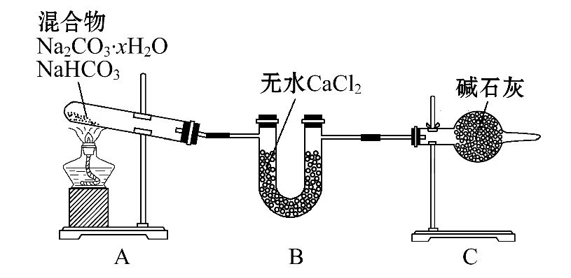
(1)B装置的作用是________________________________________________。
(2)C装置的作用是________________________________________________。
(3)若在装置A的试管中装入NaHCO₃和Na₂CO₃·xH₂O的混合物3.7g，用酒精灯加热到反应完全，此时B管增重1.89g，C管增重0.22g，则x的值为________。
(4)该装置还不是很完善，可能使测定结果偏小，应如何改进？
_______________________________________________________________。
【解析】B管增重1.89g是产生的水的质量，H₂O来自于NaHCO₃的分解和Na₂CO₃·xH₂O的失水；C管增重0.22g是产生的CO₂的质量，由CO₂的质量可求出NaHCO₃的质量及其产生H₂O的质量。
2NaHCO₃Na₂CO₃+CO₂↑+H₂O
2×84g 44g 18g
0.84g 0.22g 0.09g
即Na₂CO₃·xH₂O的质量为3.7g-0.84g=2.86g，
Na₂CO₃·xH₂O含水：1.89g-0.09g=1.80g，
在Na₂CO₃·xH₂O中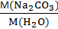==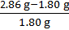=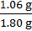，得x=10。
答案：(1)吸收反应中生成的水
(2)吸收反应中生成的CO₂ (3)10
(4)在C装置后再加一个装有碱石灰的U形管
关闭Word文档返回原板块

